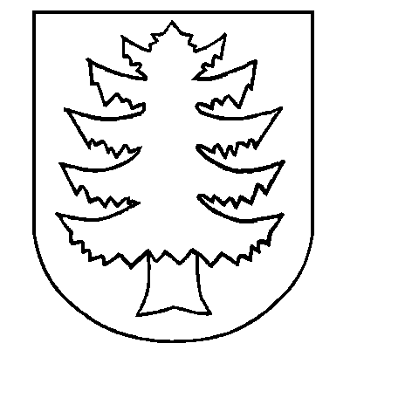 | Uchwała nr 0150/XXXII/240/05  Rady Miejskiej w Obornikach Śląskich z dnia 28 kwietnia 2005r.
W sprawie nadania honorowego obywatelstwa oraz medalu okolicznościowego Panu Wernerowi Kloske

Na podstawie art. 18 ust. 1 i 2 pkt 14 ustawy z dnia 8 marca 1990r. o samorządzie gminnym (Dz. U. z 2001r., Nr 142, poz. 1591 z późń. zm.) oraz § 1 uchwały nr VIII/66/99 Rady Miejskiej w Obornikach Śląskich z dnia 29 kwietnia 1999r. w sprawie ustanowienia medalu okolicznościowego nadawanego przez Radę Miejską w Obornikach Śląskich .

§ 1

Dając wyraz szczególnego uznania dla działań prowadzących do nawiązania współpracy pomiędzy samorządami gmin Rehau i Oborniki Śląskie,
Rada Miejska w Obornikach Śląskich postanawia:
nadać Panu Wernerowi Kloske honorowe obywatelstwo Obornik Śląskich
i uhonorować Go medalem okolicznościowym

„ HONOROWY OBYWATEL”

§ 2

Wykonanie uchwały powierza się Burmistrzowi Obornik Śląskich.

§ 3

Uchwała wchodzi w życie z dniem podjęcia.

Szczepan Antoszczyszyn
Przewodniczący Rady Miejskiej

